Методическая разработка урока по английскому языку по теме
«Дети блокады»

Галюк Ирина Васильевна
Учитель английского языка
Санкт-Петербург, ГБОУ СОШ №307
2019
Пояснительная записка
Данный урок разработан для учеников 8 класса, его можно также использовать на занятиях по внеурочной деятельности.

Актуальность темы: урок проводится в 2019 году, накануне празднования 75-летия победы в Великой Отечественной войне. Это событие важно для петербуржцев, т.к. в каждой семье есть отголоски блокадного времени. Особенно ценно, чтобы нынешние подростки прикоснулись хоть на мгновение к жизни своих сверстников в осажденном Ленинграде.

Цель урока: совершенствовать лексические и грамматические навыки говорения и аудирования, способствовать развитию интереса учащихся к истории России.

Задачи урока:
- Образовательная- совершенствование навыков устной речи, создание условий для усвоения знаний через совместную и самостоятельную работу в группах;
- Развивающая- развитие познавательной активности, формирование умения работы в группах и выделение нужной информации, развитие познавательного интереса к истории страны;
- Воспитательная- развитие самостоятельного мышления, социокультурной компетенции.

Форма организации деятельности: индивидуальная, групповая, парная

Межпредметные связи: история России

Оборудование: компьютер, экран, доска, рабочие листы учащихся

Ход урока
этап | действия учителя | действия ученика
- Организационный момент  - Введение в тему (Lead-in)  - Основной этап  Просмотр видео  Выполнение упражнения  Составление карты слов и выражений  - Рефлексия  Прием «Синквейн»  - Инструктаж о выполнении домашнего задания  - Подведение итогов урока | Приветствует учеников, проверяет готовность к уроку  Good morning, dear students! Glad to see you! Let’s start our lesson.  На экране фотографии детей (нужно сказать, что изображено на картинке и какие слова необходимы, чтобы описать происходящее. Приложение1)  What can you see in the pictures? Are these pictures of the children from the present or the past? What are they doing? How do you think the children feel? Look at the pictures  and tell me the topic of our lesson. So, the topic of our lesson is…  Слушает варианты названия темы  Right you are! The topic of our lesson is “ Children of the siege”  Просмотр короткого видео.  Введение незнакомой лексики, которая встретится в отрывке (pre-watching)  What words would you choose to describe pictures?  Siege  Starvation  Vegetable garden  Cemetry  Burzhuika  Death  Ration card  Now it’s time to watch the video  (Приложение 2)  Read the statements then watch the video and say whether they are true or false. Compare with a partner.  Контролирует работу учеников  Делит учеников на группы по 3 человека. Задание: составить карту слов и выражений о жизни детей в блокаду. Каждая группа получает свою подтему. Затем составляют рассказ, используя эти слова и выражения.  (Приложение 3)  Great job! Now let’s complete the word map. I divide you in groups of three and in three minutes add as many words and expressions as the members of your group can think of. Use these words to describe the life of children during the siege  (group 1-household chores;  group 2-living conditions, food;  group 3- school, job;  group 4- pets, toys, clothes)  Контролирует, помогает, разъясняет непонятные моменты  Now think about the topic of the lesson and write a cinquain.  Объясняет, как составлять синквейн  (Приложение 4)  Следит за выполнением работы  Imagine you were in the blockaded Leningrad. At home write a short paragraph about your feelings.  Watch one more video  Задает домашнее задание и объясняет, как его выполнять  Смотрят еще одно видео (видео 2)  Do you like our lesson? Thank you for your work.That’s all for today. Goodbye!  Оценивает деятельность учащихся на уроке | Готовятся к уроку, приветствуют учителя  Рассматривают картинки, говорят, что изображено, отвечают на вопросы, предполагают, какая тема урока  Выбирают слова, подходящие к той или иной картинке. Узнают значение незнакомых слов, которые встретятся в видео.  Знакомятся с утверждениями. Смотрят видео, выполняют упражнение True/False  (Приложение 2)  Проверяют ответы в парах  Работают в группах по 3-4 человека, составляют карту слов и выражений для описания жизни детей во время блокады.  Составляют описание по своей теме  Выступают перед классом  Продолжают работать в группах, составляют синквейн по образцу.  Представляют классу синквейн  Записывают домашнее задание в дневники  Смотрят видео 2

Литература:
- Был город-фронт, была блокада… / Сб. произведений. / Составители Колпакова Д., Суслов В. – Л.: Детская литература, 1984.
- Samoilova G.L. Three centuries of St.Petersburg / – СПб.: Паритет, 2003.
- Заир-Бек С.И., Муштавинская И.В./ Развитие критического мышления на уроке./- М.: Просвещение, 2011

Приложение 1

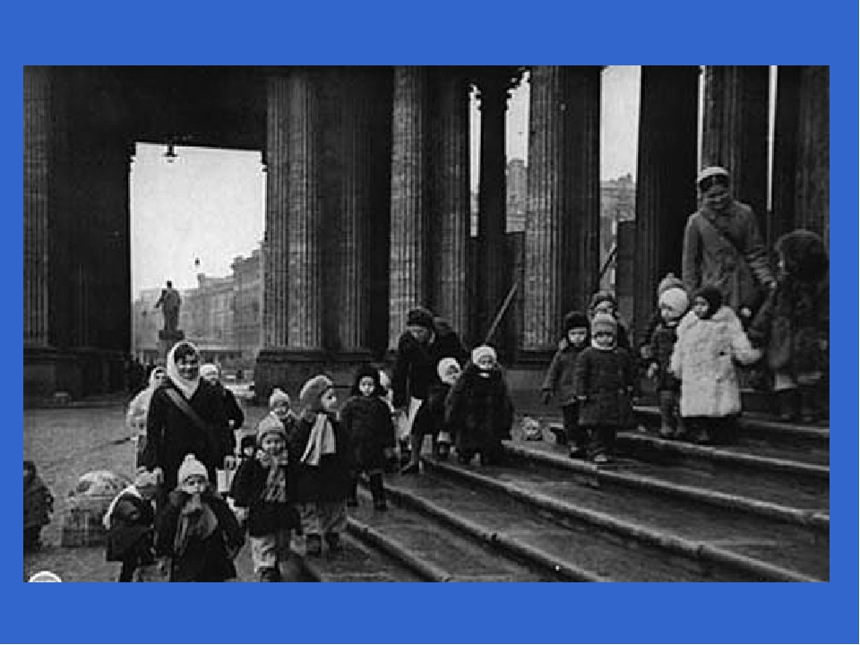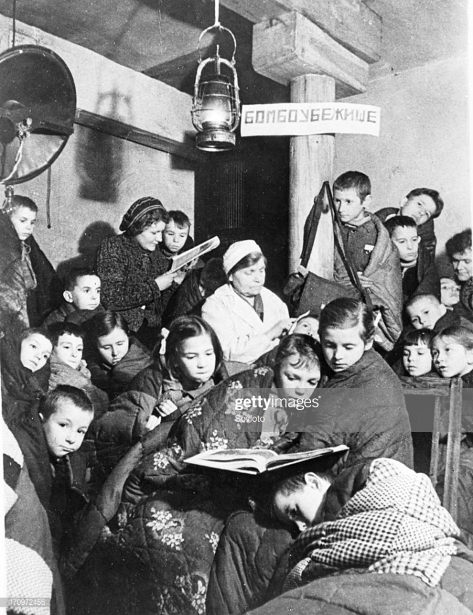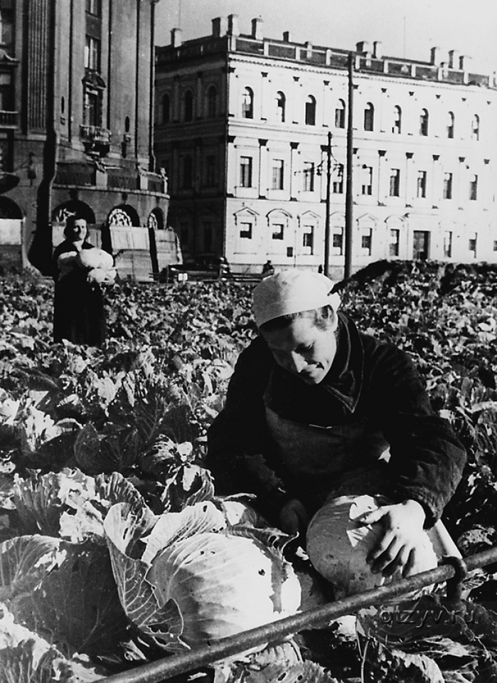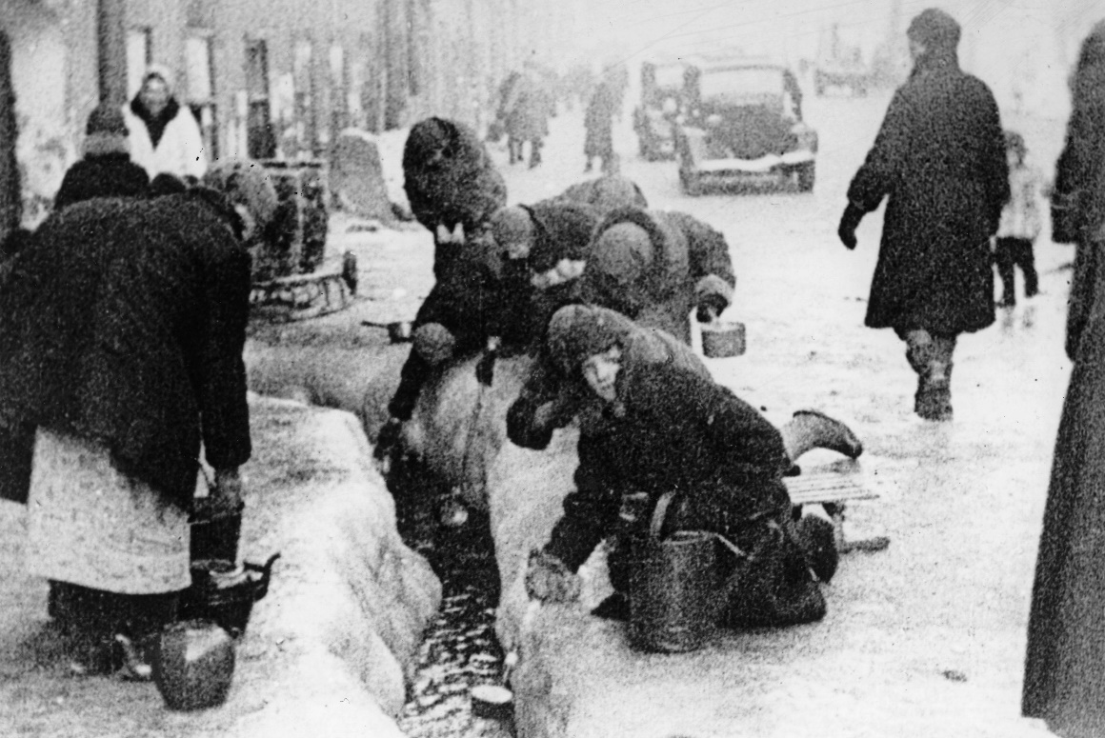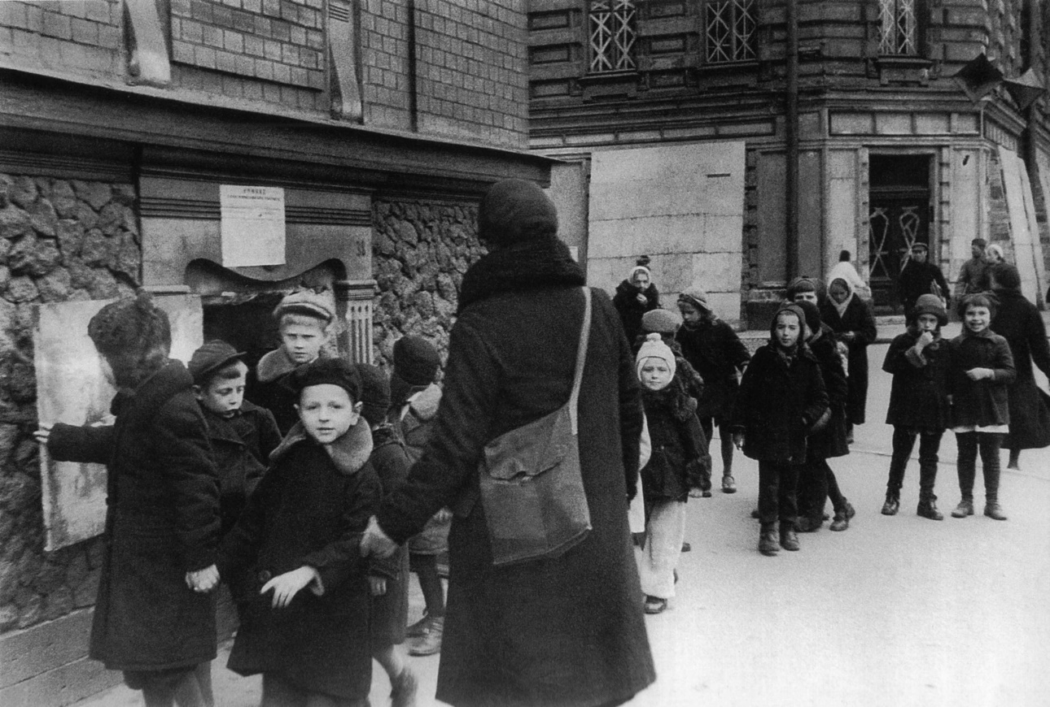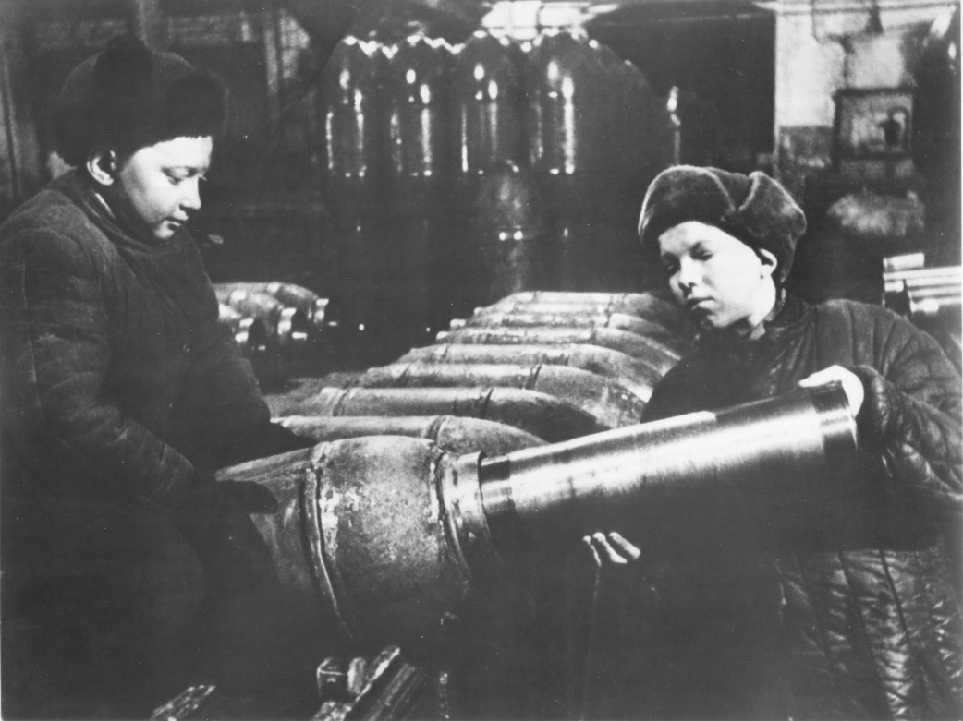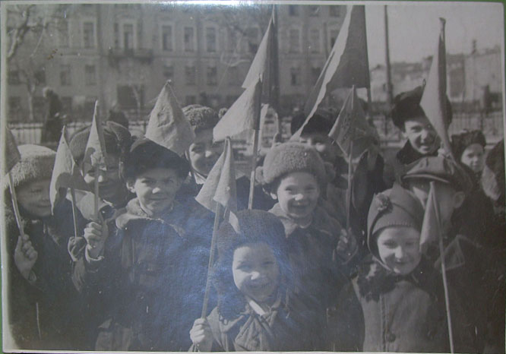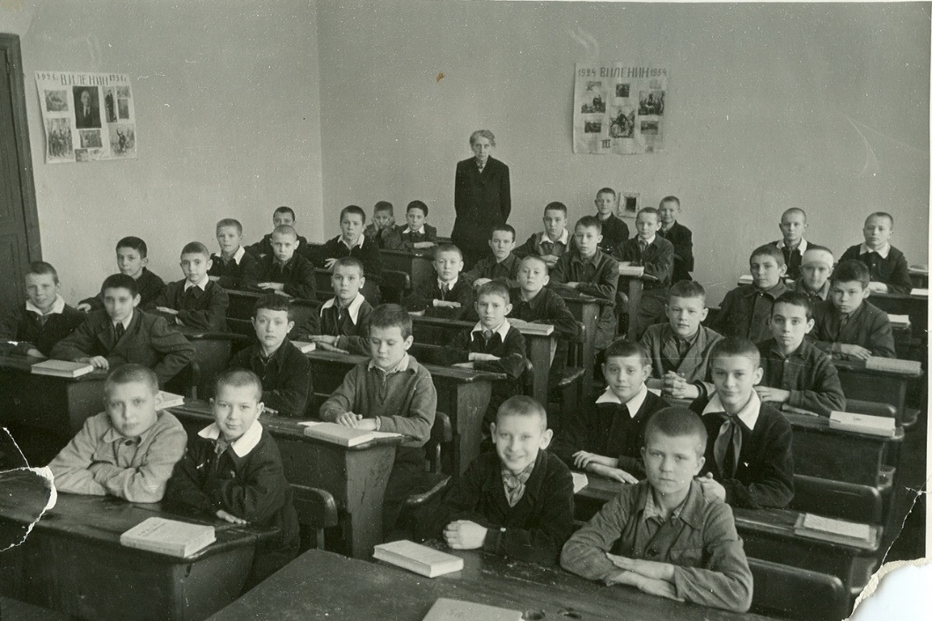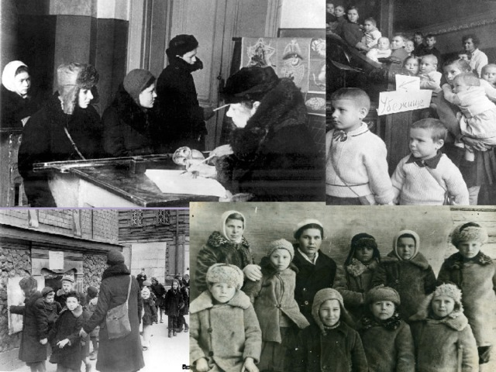

Приложение 2

Read the statements and say whether they are true or false
- Dad brought some glue to stick the paper.
- Starvation and famine was everywhere and people kept dying.
- Neighbour’s father was wrapped in a sheet and taken away on a sled.
- They ate glue with vinegar.
- People weren’t sick of life.
- She read the books to children.
- The wounded soldiers wanted she read the books about war.

Приложение 3
Complete the word map with words and phrases

Word map

Household chores Living conditions
queued for food trams stopped
collected water from the holes in the ice electricity was turned off
burnt furniture and the books no heating

Food School
125 g of bread a day fired burzhuika
boiled water went to the bomb shelter
leather belts grew vegetables

Children during the siege

Pets Job
disappeared from the streets worked long shifts
hid the pets helped the wounded soldiers
ate the dogs and cats lived in the factories

Toys Clothes
helped when the children were ill valenki
went everywhere warm coat
left for company downy shawl
Видео 1 (см. прикрепленные файлы)
Видео 2 (см. прикрепленные файлы)

Приложение 4

Памятка по написанию синквейна

1 строка- одно существительное по теме
2 строка- два прилагательных для раскрытия темы
3 строка- три глагола по теме урока
4 строка- фраза для описания своего отношения к теме (три-четыре слова)
5 строка- слово-вывод (существительное)

Пример:

Siege
Hungry, helpless
Bomb, eat, die
The life was awful
Tragedy

